Chapitre #15: Le monopole

- L’objectif est ici d’étudier des cas où les entreprises sur le marché sont en mesure d'influencer les prix.
- La concurrence parfaite sert de référence à partir de laquelle des comparaisons en termes de bien être peuvent être effectuées.

Pourquoi les monopoles existent-ils?

Alors qu'une entreprise concurrentielle est preneuse de prix, un monopole est faiseur de prix.
  - Une entreprise est considérée en monopole si: elle est le seul vendeur du produit son produit n'a pas de substitut proche

La présence d’un monopole est essentiellement attribuable à l’existence de trois barrières à l’entrée:
- Une ressource clé appartient à une seule entreprise.
- Le gouvernement octroie à une seule firme le droit exclusif de produire un bien ou un service.
- Les coûts de production sont tels qu’un unique producteur est plus efficace qu’une multitude de producteurs, ce qui crée ainsi un monopole naturel.

La possession exclusive d’une ressource
La propriété exclusive d’une ressource clé est assez rare dans la pratique.
- La plupart du temps, de nombreuses personnes se partagent la propriété des ressources.
- En raison de l’importance du commerce international, le marché naturel de la plupart des biens s’étend souvent à toute la planète.

La réglementation gouvernementale
- Dans de nombreux cas, les monopoles dérivent d’une décision gouvernementale octroyant à un individu ou à une entreprise le droit exclusif de vendre un bien ou un service.
- La création d’un monopole par réglementation gouvernementale peut être liée, par exemple:
À l’influence politique du détenteur.
Aux lois sur les brevets et sur le droit d’auteur.

Les monopoles naturels
- Une industrie constitue un monopole naturel lorsqu’une seule firme peut satisfaire toute la demande d’un bien ou d’un service à un coût plus faible que ne le feraient deux ou plusieurs firmes.
- Un monopole naturel apparaît lorsqu’il y a présence des économies d’échelle sur l’intervalle pertinent de production

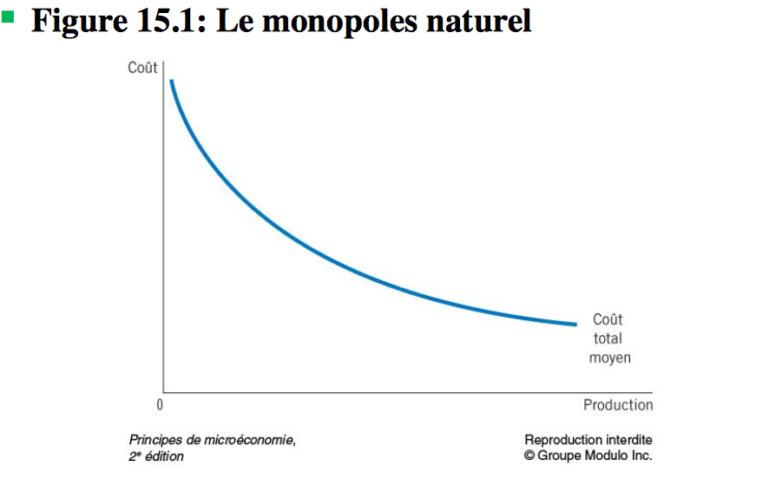

Les economies d’échelle a l’origine d’un monopole (tableau): Si la courbe de cout total moyen d’une firme diminue lorsque la production augmente, cette dernière dispose d’un monopole naturel. Dans un tel cas, lorsque la production est repartie entre plusieurs firmes, chaque firme produit moins et le cout total moyen augmente. Par consequent, une seule firme peut produire n’importe quelle quantité a moindre cout.

La determination du prix et du niveau de production des monopoles

Le monopole et la concurrence
- La différence essentielle entre une entreprise concurrentielle et un monopole réside dans la capacité de ce dernier à influer sur le prix du bien produit.
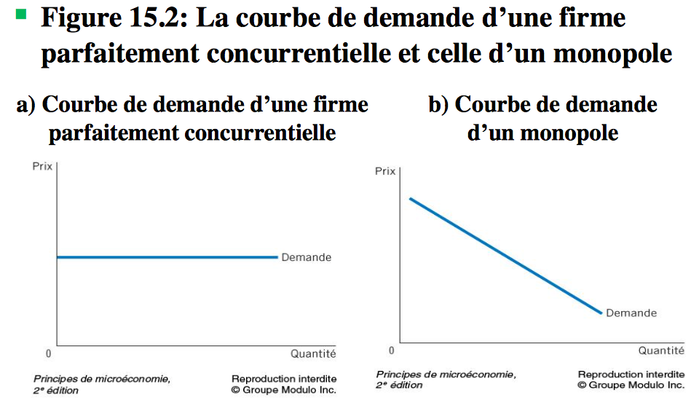
- Pour bien voir la différence entre une entreprise concurrentielle et un monopole, il suffit d’observer leur courbe de demande.

Tableau: Puisqu’elle sont des preneurs de prix, les entreprises concurrentielles ont une courbe de demande horizontale, comme celle du graphe a). En revanche, le monopole, unique producteur du marché, a une courbe de demande pente negative, comme celle du graphe b). Il doit donc accepter de baisser ses prix s’il veut augmenter ses ventes.

Les recettes d’un monopole
La recette totale: P X Q = RT
La recette moyenne: RT / Q = RM
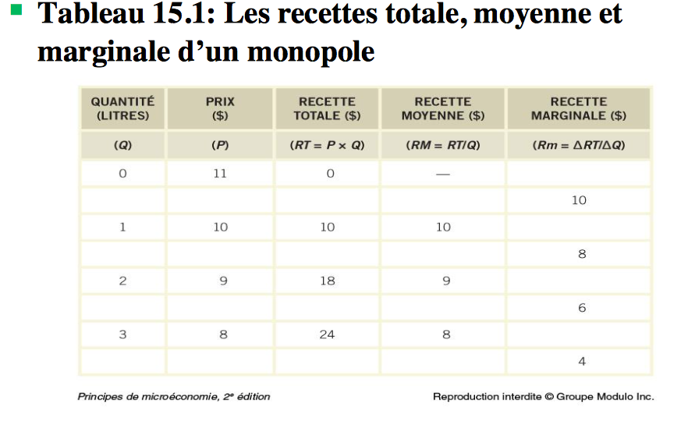
La recette marginale: ΔRT/ΔQ = Rm

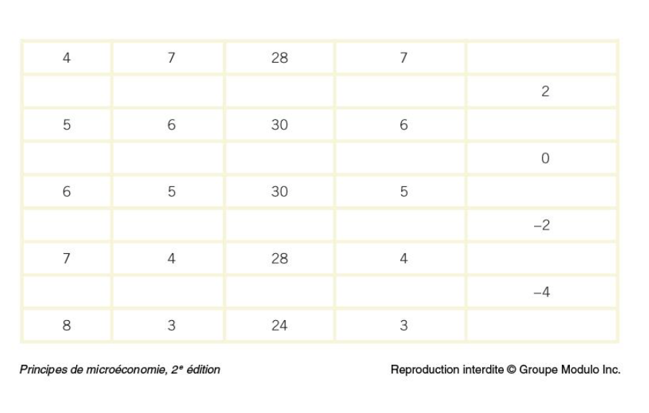

Les recettes d’un monopole
- La recette marginale d’un monopole est toujours
inférieure au prix de vente du produit.
La recette marginale d’un monopole est très différente de celle d’une firme parfaitement concurrentielle.
On peut faire les observations suivantes:
La recette marginale. Un effet de quantité: les ventes augmentent, donc Q augmente.
Une effet de prix: les prix baissent, donc P diminue.
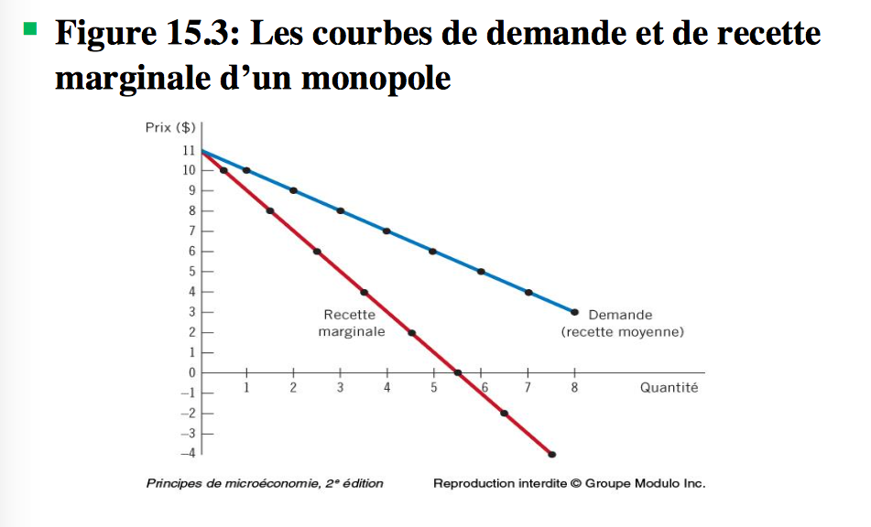

La courbe de demande indique la relation entre la quantité demande et le prix du bien. La courbe de recette marginale illustre les variations de la recette consécutives a la vente d’une unite additionnelle. comme le prix de toutes les unites doit diminuer lorsque le monopole augmente sa production, la recette marginale est toujours inférieur du prix.

La maximisation du profit
- Un monopole maximise ses profits en produisant la quantité pour laquelle la recette marginale est égale le coût marginal.
- Il utilise ensuite la courbe de demande pour déterminer le prix qui va entraîner les consommateurs à demander cette quantité

Les courbes de la figure 15.4 fournissent toute l’information nécessaire pour déterminer le niveau de production qui maximisera le profit d’un monopole:
- La recette marginale (Rm)
- La demande
- Les courbes de coût

Un monopole maximise son profit en choisissant un volume de production tel que la recette marginale est égale au cout marginal (point A). Il utilise ensuite la courbe de demande pour determiner le prix qui incitera les consommations a acheter cette quantité (point B).

Voici une comparaison d’un monopole et d’une firme concurrentielle:

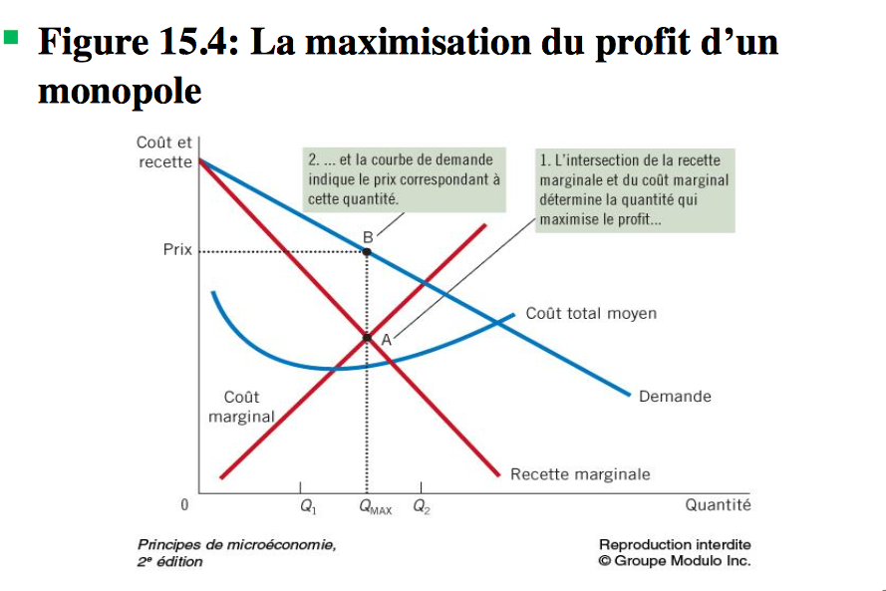
Pour une firme concurrentielle, le prix égale le coût marginal.
P = Rm = Cm
Pour un monopole, le prix excède le coût marginal.
P > Rm = Cm

Le profit d’un monopole
Quel profit un monopole réalise-t-il?
- Profit = RT – CT
- Profit = (RT/Q – CT/Q) × Q
- Profit = (P – CTM) × Q
- Le monopoleur fera des profits économiques positifs tant et aussi longtemps que le prix restera supérieur au coût total moyen

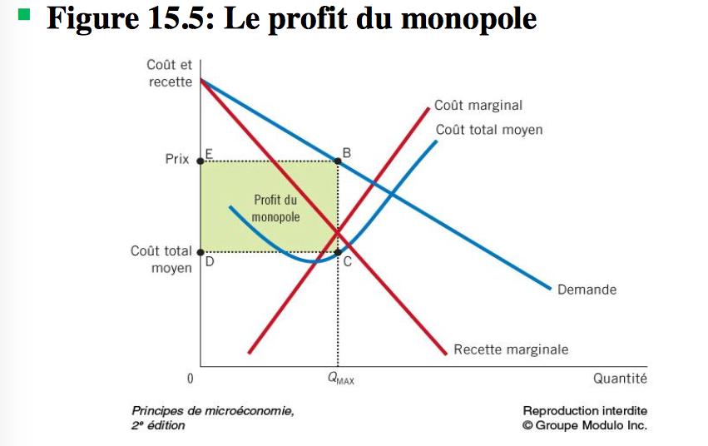

Le profit du monopole: La surface du rectangle BCDE représente le profit du monopole. La hauteur (BC) est égale au prix moins le cout total moyen, lequel représente le profit par unite vendue. La largeur de ce rectangle (DC) correspond au nombre d’unite vendues.

Le bien-être économique et le monopole

Le monopole constitue-t-il une façon efficiente d’organiser un marché?
- Un monopole est en mesure de demander un prix supérieur au coût marginal.
- Du point de vue des consommateurs, ce prix élevé n’est guère souhaitable.
- Cependant, les propriétaires d’une entreprise monopolistique profitent de ce prix élevé.
Les bénéfices réalisés par les propriétaires dépassent-ils les coûts imposés aux consommateurs?

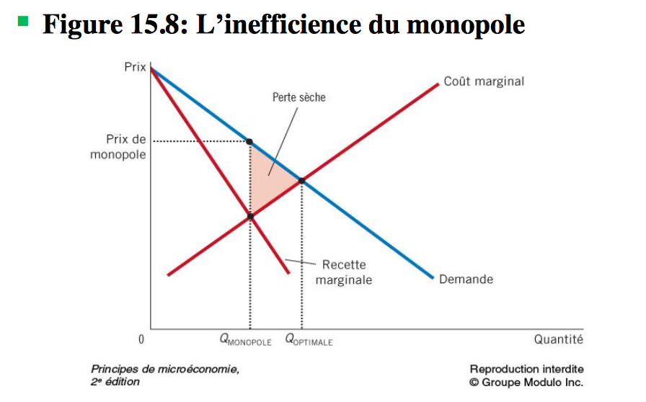

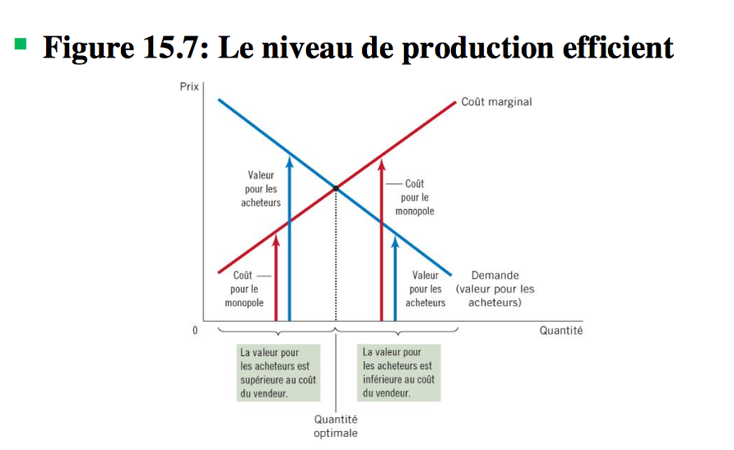
Tableau: comme le prix de monopole est supérieur au cout marginal, les acheteurs qui accordent au bien une valeur supérieur a son cout ne sont pas forcement tous en mesure de l’acheter. Par consequent, la quantité produite et vendue par un monopole est inférieur a l’optimum social. Cette perte sèche correspond a la surface du triangle comprise entre la courbe de demande (indique la valuer accordée au bien par les consommateurs) et la courbe de cout marginal (indique le cout du monopole).

Le profit du monopole: un cout social?
- Le profit des monopoles ne constitue pas en lui-même un problème social.
- Le véritable problème réside dans le fait que la firme produit et vend une quantité inférieure au niveau qui maximiserait le surplus total.
- Les consommateurs achètent moins d’unités lorsque la firme fixe son prix au-dessus de son coût marginal.

La discrimination du prix
- Une firme doit disposer d’un certain pouvoir de marché pour pouvoir pratiquer une discrimination de prix.
- Discrimination de prix: Pratique commerciale qui consiste à vendre à des clients différents un même bien à des prix différents.

La discrimination de prix parfaite correspond à une situation où le monopole connaît précisément la volonté de payer de chaque consommateur et ajuste son prix
en conséquence pour chacun d’eux.
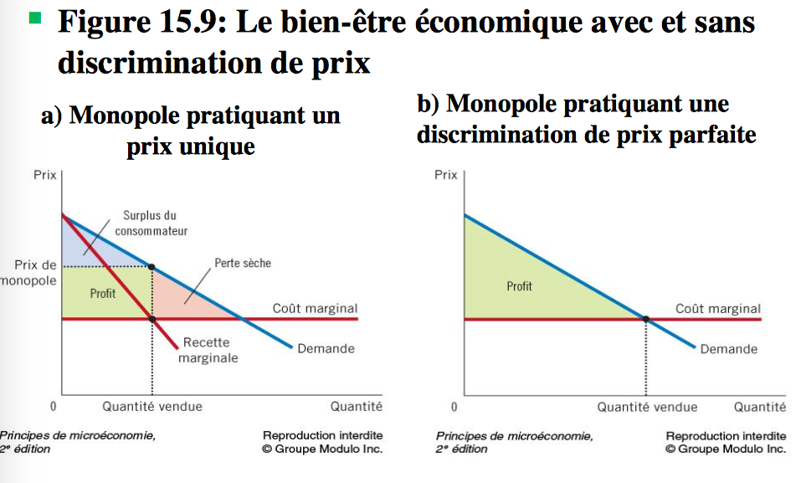

a) le monopole exige le meme prix de tous les clients et le surplus total est égal a la somme du profit (surplus du producteur) et du surplus du consommateur.
b) le monopole pratique une discrimination parfaite du prix. Comme le surplus du consommateur est nul, le surplus total est égal au profit de la firme.

La comparaison de ces deux graphiques montre que la discrimination de prix parfaite fait augmenter le profit et le surplus total, mais qu’elle réduit le surplus du consommateur.

Les politiques publiques en matière de monopole

Pour affronter les problèmes liés aux comportements des monopoles, les pouvoirs publics disposent des quatre possibilités suivantes:
- Essayer d’accroître la concurrence sur les marchés monopolistiques.
- Réglementer les activités des monopoles.
- Nationaliser certains monopoles.
- Maintenir le statu quo.

Les lois sur la concurrence
- Le gouvernement doit parfois légiférer pour favoriser la concurrence et décourager les pratiques monopolistiques (selon la Loi sur la concurrence).
- Par exemple, le gouvernement peut adopter des lois interdisant toute fusion de deux entreprises qui réduirait sensiblement la concurrence dans une industrie.
- Pour véritablement améliorer le bien-être économique, le gouvernement doit être capable de décider si une fusion est souhaitable ou non.

La réglementation
La réglementation est la solution la plus fréquemment adoptée par les pouvoirs publics dans le cas des monopoles naturels, comme celui de la distribution du gaz et de l’électricité.
- En fait, le gouvernement réglemente leurs tarifs.
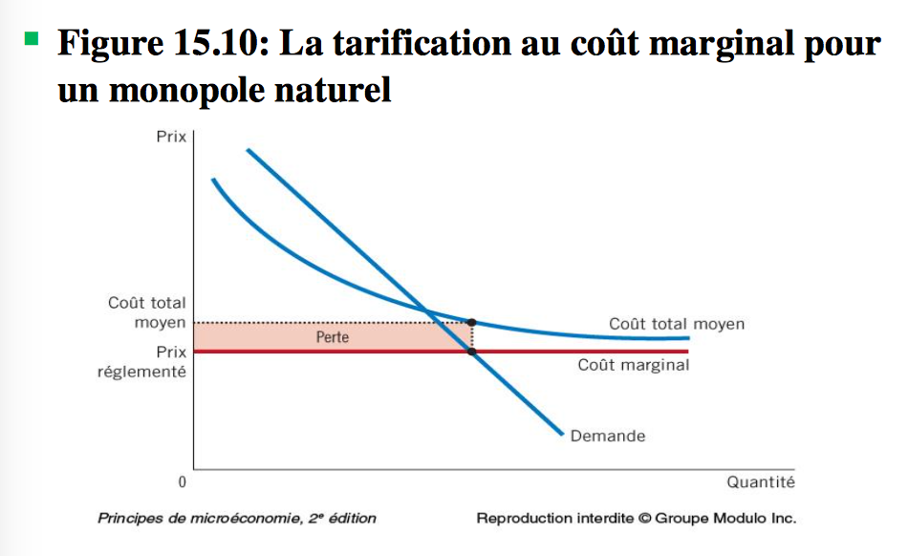
- Mais, comment réglementer le prix d’un monopole naturel?

Tableau: Parce qu’un monopole naturel a une courbe de cout total moyen descendante, son cout marginal est inférieur a son cout total moyen. Si les autorités réglementaires exigent que le prix du monopole soit égal a son cout marginal, ce prix se situera en dessous du cout total moyen, et la firme accusera une pente.

La nationalisation des monopoles
- Au lieu de réglementer un monopole naturel détenu par une entreprise privée, le gouvernement le nationalise en en faisant une société d’État.
- Les économistes préfèrent généralement les monopoles naturels de propriété privée plutôt que publique.

Le maintien du Statu Quo
Le point de vue de George Stigler:
Selon un théorème économique célèbre, une économie concurrentielle produira les plus grands bénéfices à partir d’un stock de ressources donné. Aucune économie dans le monde ne satisfait complètement aux conditions d’un tel théorème, et toutes les économies réelles diffèrent de cette économie idéale et cet écart est ce qu’on appelle la « défaillance du marché ». Selon moi, cette défaillance du marché est, en ce qui concerne l’économie américaine, nettement moins pénalisante que la « défaillance politique » découlant des imperfections propres aux politiques économiques qui relèvent des régimes politiques existants.

Conclusion: la presence des monopoles
Quelle est l’importance du problème posé par le monopole?
- Les monopoles sont courants.
- La plupart des firmes peuvent plus ou moins décider des prix qu’elles exigent, car leurs produits ne sont pas exactement identiques à ceux des autres firmes.
- Les firmes ayant un pouvoir de marché très substantiel sont rares.
- Peu de biens sont vraiment uniques.



